Необходимо искать всевозможные пути, чтобы приобщать ребенка-аутиста к миру. Если у маленького человека нет врожденных социальных качеств, их нужно сформировать. Это реально только, если ребенок будет не отстранен от общества. Ни в коем случае не следует замыкаться, прятать чадо от посторонних. Правильно: искать ему компанию, чтобы он находился среди других детей. По идее, для этих целей созданы специальные центры поддержки таких малышей. Если нет возможности определить ребенка в такое учреждение (например, семья живет в маленьком городке, где таких центров просто-напросто нет). Специалисты советуют найти хотя бы еще одну семью с аутичным малышом — чтобы дети общались друг с другом.
Следует родителям обратить внимание на свое психологическое самочувствие. Парадоксально, но при всей своей «отстраненности от событий» аутичные дети на самом деле очень чувствительны — в том

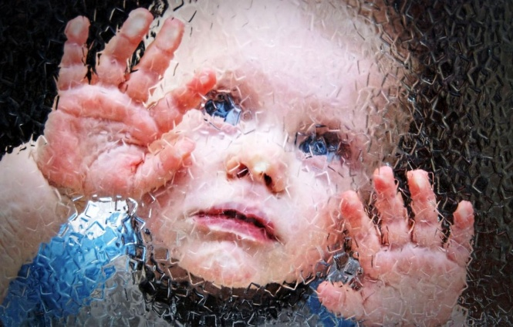

числе и к тому, что происходит в семье. Подавленность родных (связанная, например, с тем, что мама и папа узнали: их малыш — аутист), может еще больше ухудшить состояние такого ребенка. Услышав о таком диагнозе, не следует терять самообладание. Если сложно самостоятельно привести чувства в равновесие, есть смысл обратиться к психологу.
Нужно занимать активную позицию, стараться держать себя в тонусе, заниматься спортом. Замечено: чем более действенны родители, тем ощутимей прогресс у их чад.
Следует быть внимательными и заботливыми по отношению к малышу, но не переводить его в категорию «вечно опекаемого». Аутичные дети — великолепные манипуляторы. Они не преминут воспользоваться привилегиями человека, за которого другие готовы выполнить многое.
Не нужно жертвовать собой ради ребенка. Необходимо продолжать заниматься своими любимыми делами, не бросать свое хобби. Такой позитив наполняет родителей энергией — нужной для правильного воспитания малыша.


Важно, чтобы родители были последовательны в воспитании. Если с ребенком занимается педагог и устанавливает для него определенные правила — необходимо, чтобы они соблюдались и дома. Например, если ребенок не имеет внутреннего тормоза, не может остановиться, воспитатель может придумать для него внешний сигнал — положить руку на плечо. Этот жест означает: «Все, хватит». Нужно, чтобы такой «стоп-кран» применяли и мама, папа, бабушка — все, кто занимается с малышом дома.

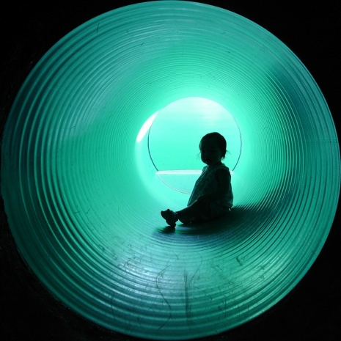

Памятка для родителей

Если в семье аутичный ребенок
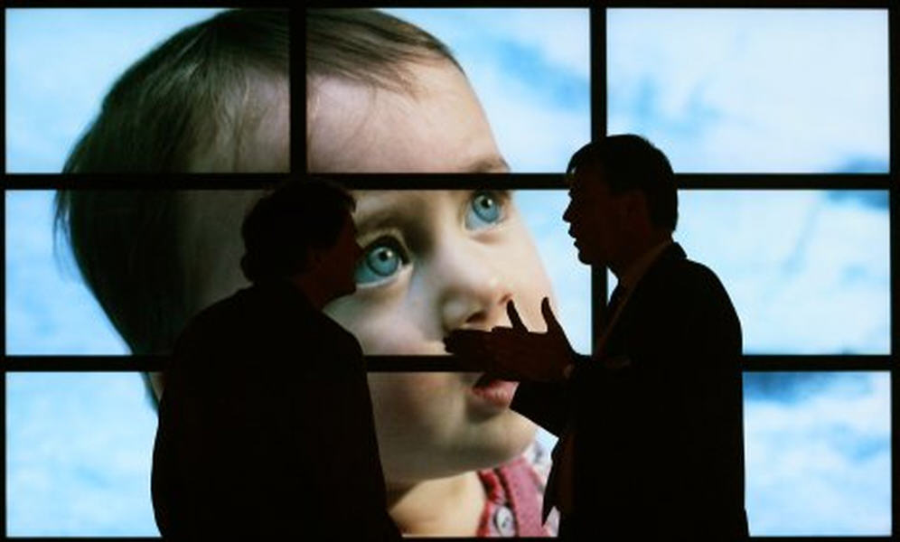

Педагог-психолог
МАДОУ ЦРР № 36
А.Б.Атаян

